湖南移动CRM4.0系统 搜索引擎

联创亚信科技（南京）有限公司
2013年5月

版本控制
文档信息
文档准备人: | 周麟
准备日期: | 2013年05月24日
审阅人:
审阅日期: | ______________________
审阅日期: | ______________________
 | ASIAINFO-LINKAGE

版本历史
日期 | 版本 | 作者 | 说明
2013-05-24 | 1.0 | 周麟

分发列表
编号 | 姓名 | 职位 | 组织
1
2

目 录

1. 编写目的 3
2. 为什么采用搜索引擎 3
3. 搜索引擎部署图示 4
4. 配置说明 5
5. 开发示例 5

编写目的
- 指导湖南移动CRM J2EE项目系统集成的整体工程实施；
- 为后期局方和PSO维护人员进行系统维护提供参考；
- 供项目建设单位和系统集成商进行归档。

本文档供以下相关人员阅览：
- 参与湖南移动CRM J2EE项目建设的局方工程技术和管理人员
- 参与软件开发的联创亚信技术人员

为什么采用搜索引擎
传统的关系数据库索引不是为模糊搜索专门设计的，所以在处理模糊匹配时，数据库索引是不起作用的。对于含有模糊查询的数据库服务来说，like对性能的危害极大，只是这种性能损耗在数据量很少，数据库并发数少的情况下，不易暴露出来，所以也经常被开发人员和系统维护人员所忽视。实际业务开发过程中，为了系统使用的方便性，通常需要提供模糊匹配查询功能，希望既能以很快的速度获得想要的搜索结果，又不会导致系统性能受损的目的。为此WADE4.0借助开源lucene搜索引擎技术，提供一套适用于BOSS/CRM业务系统的搜索框架，经测试，此框架在预热完成以后，平均搜索响应时间为10毫秒级，相比数据库的Like多则一两秒，少则几百毫秒要好很多。

搜索引擎部署图示
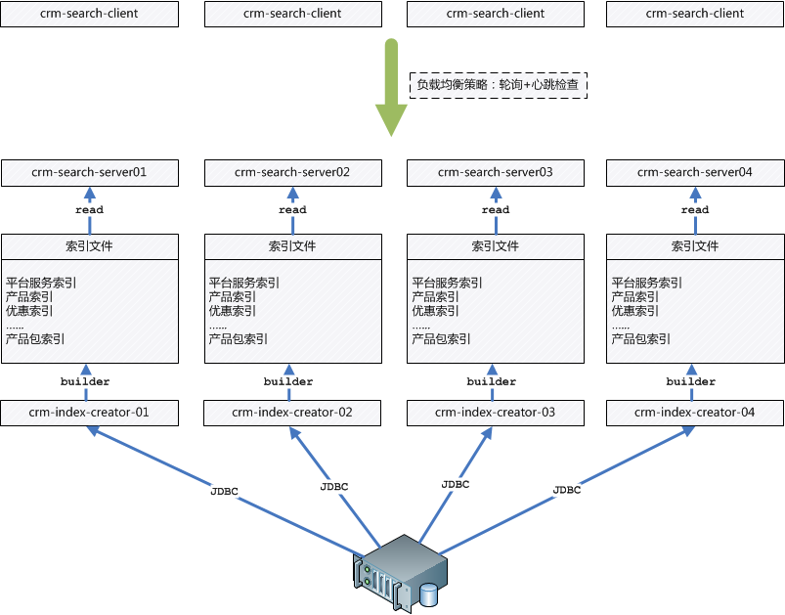

整个搜索引擎采用分层结构部署。分为三个层次：搜索客户端、搜索服务端、索引创建者。

- 搜索客户端
接受搜索关键词，和服务端通信，返回搜索结果。客户端本身不做搜索逻辑处理，它通过RPC远程调用服务端，由服务器端返回对应的搜索结果。

- 搜索服务端
接受客户端传过来的关键字，读取索引文件，返回搜索结果。

- 索引创建者
功能：创建和维护索引文件。

配置说明
- 搜索配置主表：UOP_CEN1.WD_SEARCH_CFG
SEARCH_CODE：搜索编码
SEARCH_NAME：搜索名称
DATA_SOURCE：数据源名称，到哪个库取数据，与database.xml对应。
QUERY_SQL：查询SQL
INDEX_DATA_PATH：索引数据目录
INDEX_TEMP_PATH：索引临时目录
INDEX_BACKUP_PATH：索引备份目录
LIMIT_HITS：搜索结果数量限制
MAX_BACKUP：索引最大备份数
STATE：有效性标志位

- 搜索配置子表：UOP_CEN1.WD_SEARCH_FIELDS
SEARCH_CODE：搜索编码，与主表对应
FIELD_NAME：索引字段名
NEED_PINYIN_INDEX：是否需要支持拼音首字母
STATE：有效性标志位

- 搜索客户端配置文件：search-client.properties
# 搜索服务器地址，可以配置多个地址，用英文逗号分隔
search.server.address=10.154.63.121:11000

开发示例
假设我们需要对优惠表的DISCNT_NAME字段，进行中文+拼音首字母搜索。

- 定义唯一的搜索编码，WD_SEARCH_CFG.SEARCH_CODE
- 定义数据源名称，WD_SEARCH_CFG.DATA_SOURCE
- 定义查询SQL，WD_SEARCH_CFG.QUERY_SQL

简言之，想要搜索出什么结果，就定义什么查询语句，可以关联多表。
SELECT指定的字段尽可能少，原则是够用就好，以减小索引空间成本，提高搜索效率。

SELECT DISCNT_CODE,
DISCNT_NAME,
DISCNT_EXPLAIN,
C_DISCNT_CODE,
B_DISCNT_CODE,
A_DISCNT_CODE,
OBJ_TYPE_CODE,
DEFINE_MONTHS,
MONTHS,
TAG_SET,
EPARCHY_CODE
FROM TD_B_DISCNT
WHERE SYSDATE BETWEEN START_DATE AND END_DATE

- 指定索引目录（数据目录、临时目录、备份目录）
WD_SEARCH_CFG.INDEX_DATA_PATH
E:/search-index/TD_B_DISCNT/data

WD_SEARCH_CFG.INDEX_TEMP_PATH
E:/search-index/TD_B_DISCNT/temp

WD_SEARCH_CFG.INDEX_BACKUP_PATH
E:/search-index/TD_B_DISCNT/backup

- 指定查询结果集大小限制，WD_SEARCH_CFG.LIMIT_HITS
一般1000比较合适，分页参数受这个限制，不建议定义得过大。

- 指定索引备份数量，WD_SEARCH_CFG.MAX_BACKUP
- 指定索引条目的有效性，WD_SEARCH_CFG.STATE （‘U’：有效）

- 指定你想对哪些字段进行索引
WD_SEARCH_FIELDS.FIELD_NAME

- 指定你想对哪些字段进行索引
WD_SEARCH_FIELDS.NEED_PINYIN_INDEX（‘Y’:支持拼音首字母搜索）

依赖jar包清单：(已commit至最新的wadelib目录)
wade-rpc.jar
wade-search.jar
pinyin4j-2.5.0.jar
lucene-core-3.6.2.jar

// 导入搜索客户端
import com.ailk.search.client.SearchClient;

/**
* 参数一：搜索编码，与 UOP_CEN1.WD_SEARCH_CFG.SEARCH_CODE对应。
* 参数二：搜索关键字，注：最少要输入两个关键字
* 参数三：结果集起始位置(用于对搜索结果分页处理)
* 参数四：结果集终止位置(用于对搜索结果分页处理)
*/
SearchResponse resp = SearchClient.search(“TD_B_DISCNT”, “商务宝”，0，10);
int numTotalHits = resp.getNumTotalHits(); // 匹配总数
IDataset datas = resp.getDatas(); // 当前返回结果，分页后的结果

